Wenn wünsche in erfüllung gehen

Kleine persönliche Gesten mit großer Wirkung

Münster, 09.01.2013

Die Mitarbeiterinnen und Mitarbeiter der GWS haben kräftig gesammelt: mit großer Freude überreichte Helmut Benefader, Geschäftsführer der GWS Gesellschaft für Warenwirtschafts-Systeme mbH zusammen mit dem Betriebsratsvorsitzenden Andreas Niewerth symbolischen einen
Scheck über 5.000 Euro an Beate Frase, ehrenamtliche Mitarbeiterin bei Herzenswünsche e.V.

Der in Münster ansässige, bundesweit tätige Verein Herzenswünsche e.V. hat sich der Erfüllung lang ersehnter Augenblicke für schwer kranke Kinder angenommen. Der Verein ermöglicht diesen Kindern ihren größten Traum und schenkt ihnen so Kraft und Mut für den schweren Klinikalltag. Die Geschäftsleitung und der Führungskreis der GWS luden die Mitarbeiterinnen und Mitarbeiter in der Vorweihnachtszeit ein, mit ihrem ganz persönlichen, wenn auch noch so kleinen Beitrag dabei mitzuhelfen, dass für einige dieser Kinder ihre Wünsche Wirklichkeit werden können. Der gesammelte Betrag wurde von der GWS auf 5.000 Euro aufgerundet.

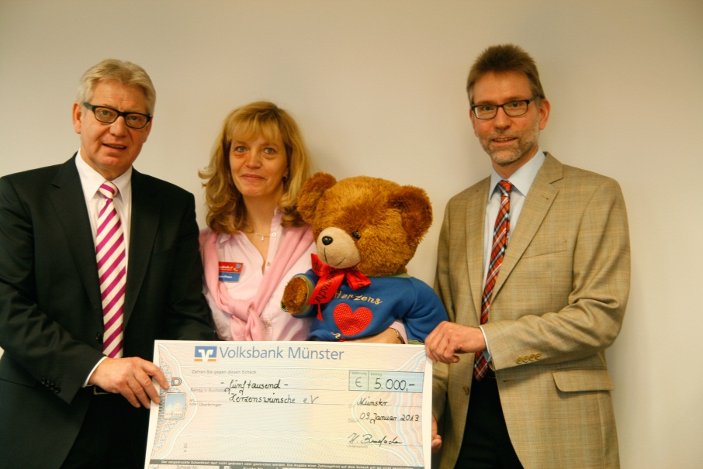
v.l.n.r.: Helmut Benefader, Geschäftsführer der GWS; Beate Frase ehrenamtliche Mitarbeiterin Herzenswünsche e.V.; Andreas Niewerth, Betriebsratsvorsitzender GWS mbH

Die GWS Gesellschaft für Warenwirtschafts-Systeme mbH wurde 1992 gegründet. Heute arbeiten rund 300 Mitarbeiterinnen und Mitarbeiter an den Standorten Münster, München, Nürnberg und Leonberg. Als Microsoft GOLD CERTIFIED Partner hat die GWS sich auf innovative Warenwirtschaftssysteme und Verbundlösungen für Handels- und Dienstleistungsunternehmen spezialisiert. Mehr als 18.000 Anwender setzen Produkte der GWS ein. Sie gehören zu verbundorientierten Unternehmen sowohl aus dem gewerblichen als auch aus dem landwirtschaftlichen Bereich. Neben den Standardsoftware-Produkten und standardisierten Speziallösungen bietet die GWS Internet-Branchenportale und Internet-Shops an. Umfassende Beratungsleistungen und Schulungen runden das Dienstleistungsangebot ab. 2011 belief sich der Gruppenumsatz auf 38,1 Mio. Euro. Über die GWS Förder- und Beteiligungsgesellschaft für Warenwirtschafts- Systeme eG ist es Kunden möglich, Einfluss auf die Produktentwicklung zu nehmen. Die grundsolide Gesellschafterstruktur der GWS (GAD eG Münster 54,9 %, FIDUCIA IT Karlsruhe 10 %, GWS Förder-eG 25,1 % als Kundenbeteilung sowie Minderheitsbeteiligungen der Zentralen, für die die GWS tätig ist) gewährleisten potentielle Sicherheit und fundierte Unterstützung im operativen Geschäft.

